字水中学高2008级语文月考试题（10月）
说明：本试卷满分150分，考试时间为120分钟。请把第第Ⅰ卷上选择题的答案填入第Ⅱ卷前的答题卡内。
第Ⅰ卷（选择题 共39分）
一、（15分，每小题3分）
1.下列加点字注音全部正确的一项是( )
A.罗绮(qǐ) 荡漾(yàng) 长篙(gǎo) 青荇(xìng)
B.佝偻(lóu) 遒劲(jìng) 深邃(suì) 溯(sù)源
C.倾圮(pǐ) 眷(juàn)属 发酵(xiào) 寥(liáo)廓
D.漪(yī)沦 踟蹰(chú) 浮藻(zǎo) 应(yìng)届
2.下列句子中，没有错别字的一句是（ ）
A.老师和家长应该怎样辅导中学生的课外阅读呢?我想从读精典起步，或许是有道理的。
B.云南丽江奇异的山水使人流连忘返，当地人的醇朴与热情好客叫人乐不思归。
C.假酒能毒死人，假药能害死人，内容不健康的出版物对读者也是遗害无穷的。
D.中国历史上有多少志士仁人，在国家危难关头挺身而出，他们不愧为中华民族的中流砥柱。
3．依次填入下面横线处的词语，恰当的一组是（ ）
①在欧元区十二国中，作为龙头老大的德国经济的低迷，很可能 其他国家。
②新任市长每天都会接到大量的群众来信，即便工作再忙，他也 作出答复。
③严格地讲，语言和文化的关系，不是一般的并列关系， 部分和整体的对峙关系， 说是点面对峙的关系。
A．波及 择要 而是/或者 B．涉及 择要 就是/或许
C．涉及 摘要 而是/或者 D．波及 摘要 就是/或许
4.下列句子中，加点成语使用恰当的一句是（ ）
A.作为一名演员，最大的快慰莫过于自己的表演能与观众的情感融会贯通。
B.在这次比赛中，中国队运用灵活的攻防转换战术，收到了事倍功半的效果，早早奠定了胜局。
C.这部历史小说围绕着明末的内忧外患展开故事，情节生动曲折，扣人心弦。
D.他善于读书，常常能从书中断章取义，并恰如其分地运用在自己的文章中。
5. 下列句子中标点符号使用正确的一项是（ ）
A．中国古代文学史上有许多伟大的诗人，如屈原、李白、杜甫、陆游……等等。
B．明代《咏荔枝膜》诗描写吃荔枝时把壳和膜扔在地上，好似“盈盈荷瓣风前落，片片桃花雨后娇”，是夸张的说法。
C．怎样保卫每一寸土地呢？怎样使每一寸土地都发挥它巨大的威力？一天天更加美好呢？
D．图形文字和原始绘画有本质的区别：图形文字是记录语言的工具，而原始绘画不是。绘画要求传情表达逼真，而图形文字只求达意明确。
二、（12分，每小题3分）
阅读下面的文字，完成6—9题。
要说数字电视，就不能不说数字技术，因为数字电视是在数字技术的基础上制作而成的一种电视。数字技术是将原来的模拟信号用“0”“1”来表示，它的最大特点是所制作的产品体积小、信息量大、功能全、效果好。以DVD数字视盘为例，在同一个12厘米大小的盘上，其单面的容量相当于普通光盘的7倍，且音质与图像清晰度也是普通光盘所无法比拟的。
数字电视与传统的模拟电视有天壤之别，传统的模拟电视最大的缺陷是光电信号抗干扰性能差，表现在屏幕上就是图像色亮串扰，不够清晰。而数字电视的最大特点是与计算机技术融为一体，数字电视是计算机化的电视。数字电视通过数字信息传输，从节目制作、传输、接受到显示，其工作原理与现在的电视都不一样。也就是说从电视台的演播设备、差转设备、摄像设备，到消费者家中的电视接收机以及与之配套的录像机、影碟机、卫星接收天线等等与模拟时代均不是一回事，普通模拟电视是一个单方向向观众灌输电视节目的机器，观众只能被动地接受，而数字电视的功能则是双向的，人们可以把自己的意志发给它，成为参与者。它所用的数字技术使其能够一通百通，人们不仅可以通过数字电视欣赏到电视录像等娱乐性节目，而且可以通过数字电视实现微机、互联网、电话、电子信箱、电子游戏、家居购物、理财、炒股等许多领域的功能。数字电视取代模拟电视是家电工业一个划时代的革命，就像彩色电视机取代黑白电视机一样势不可挡。
数字电视的研制和开发成功，促进了广播电视、通讯和计算机的会聚与融合，带来了多个领域的革命性变化。
6. 根据文意，对“数字电视”理解有误的一项是( )
A．数字电视是源自数字技术而制成的一种电视。
B．数字电视较模拟电视体积小、信息量大、功能全、效果好。
C．数字电视单面容量相当于光盘的7倍。
D．数字电视图像的清晰度是传统的模拟电视所无法比拟的。
7．对数字电视与模拟电视的比较，理解正确的一项是( )
A．数字电视通过数字信息传输，从节目制作、传输、接受到显示的工作原理与模拟电视不都一样。
B．从模拟电视到数字电视，电视信号的传播、观众角色和功能都将发生微妙的变化。
C．模拟电视抗干扰性能差，图像色亮不够清晰；数字电视可以避免这些弱点。
D．数字电视是数字技术与计算机技术合二为一的电视，而模拟电视不具备这样的特点。
8．下列说法不符合原文意思的一项是( )
A．广播电视、通讯和计算机的会聚与融合，推动了数字电视的研制和开发。
B．数字电视取代模拟电视，具有当年彩色电视机取代黑白电视机一样的革命性意义。
C．在数字电视时代，电视观众不仅可以观看节目，而且可以实现自己参与的意愿。
D．数字技术传递信息，是将原来的模拟信号换成“0”“1”来传递。
9．根据文意，下列推断不正确的一项是( )
A．普通光盘是运用模拟信号制作而成的，DVD是运用数字技术制作而成的。
B．数字技术的广泛运用将使家居购物、理财、炒股等活动计算更精确，生活更便捷。
C．数字电视的功能要远远大于模拟电视的功能。
D．无论是数字电视还是模拟电视，都必须经过节目制作、传输、接受和显示的过程。
三、（每小题3分，共12分）
阅读下面文言文，做10—13题。
初，伍员与申包胥友。其亡也，谓申包胥曰：“我必复楚国。”申包胥曰：“勉之！子能复之，我必能兴之。”及昭王在随，申包胥如秦乞师，曰：“吴为封豕长蛇，以荐食上国，虐始于楚。寡君失守社稷，越在草莽。使下臣告急曰：‘夷德无厌，若邻于君，疆场之患也。逮吴之未定，君其取分焉。若楚之遂亡，君之土也。若以君灵抚之，世以事君。’”秦伯使辞焉，曰：“寡人闻命矣。子姑就馆，将图而告。”对曰：“寡君越在草莽，未获所伏，下臣何敢即安？”立，依于庭墙而哭，日夜不绝声，勺饮不入口七日。秦哀公为之赋《无衣》。九顿首而坐，秦师乃出。
（《左传·申包胥如秦乞师》）
10.下列句子中对加点的词的解释，不正确的一项是（ ）
A. 吴为封豕长蛇 封：大 B. 以荐食上国 荐：推荐
C. 虐始于楚 虐：侵害 D. 夷德无厌 厌：满足
11.下列各组句子中，加点的词的意义和用法不相同的一项是（ ）
A. 下臣何敢即安 君谓计将安出
B. 若以君灵抚之 以我酌油知之
C. 吴为封豕长蛇 贤能为之用
D. 寡君越在草莽，未获所伏 自谓从此得所
12.以下句子分别编为四组，全部表现申包胥爱国赤诚的一组是（ ）
①子能复之，我必能兴之 ②寡君失守社稷，越在草莽
③若以君灵抚之，世以事君 ④秦哀公为之赋《无衣》
⑤立，依于庭墙而哭，日夜不绝声 ⑥夷德无厌，若邻于君，疆场之患也
A. ①④⑥ B. ①③⑤ C. ②③⑥ D. ④⑤⑥
13.下列对原文内容的叙述和分析，不正确的一项是（ ）
A.伍员和申包胥虽是朋友，但政治观点不一致。伍员出逃时立誓要颠覆楚国，而申包胥则志在楚国的复兴。
B.申包胥假托昭王之命到秦国求救，对秦哀公申说吴灭楚之害和秦救楚之利，立于秦庭哭了七天七夜，对此，作者是持赞赏态度的。
C.秦哀公非常痛快地答应了申包胥的请求，并为他赋《无衣》这首诗。
D.《无衣》选自《诗经·秦风》，诗中有“王于兴师，修我戈矛，与子同仇”和“王于兴师，修我甲兵，与子偕行”的诗句。秦哀公赋这首诗，意在答应申包胥出兵救楚。

第II卷 非选择题（共111分）
四、（21分）
14．翻译上文中划线的句子。（6分）
①夷德无厌，若邻于君，疆场之患也。（3分）
译：
②寡君越在草莽，未获所伏，下臣何敢即安（3分）
译：
15．阅读下列诗歌，做其后两题。（8分）
读下面三首诗，回答问题：
竹（之一） 竹（之二） 竹（之三）
每攀登一步 青翠是你的本色 在翠绿婆娑的外表下
都作一次小结 坚韧是你的意志 你空空如也
①三首诗有何相似之处？（2分）
答： 。
②请分别写出每首诗的寓意：（6分）
第一首： 。
第二首： 。
第三首： 。
16.文学常识填空（1分）
中国古典小说四大名著是指罗贯中的《 》、施耐庵的《 》、吴承恩的《西游记》和曹雪芹的《红楼梦》。
17．默写（6分，任选3题）
①看万山红遍，层林尽染； ， 。（毛泽东《沁园春·长沙》）
②你的心如小小的寂寞的城， ，跫音不响，三月的春帷不揭， 。（郑愁予《错误》）
③俱往矣， ， 。（毛泽东《沁园春·雪》）
④但我不能放歌, ；夏虫也为我沉默, 。（徐志摩《再别康桥》）
五、（18分）
阅读下面的文字，完成18—21题。
我的梦想
史铁生
也许是因为人缺了什么就更喜欢什么吧，我的两条腿一动不能动，却是体育迷。我最喜欢并且羡慕的人就是刘易斯。他身高1米88，肩宽腿长，像一头黑色的猎豹，随便一跑就是10秒以内，随便一跳就在8米开外。不怕读者诸君笑话，我常暗自祈祷上苍，假若人真能有来世，我不要求别的，只要求有刘易斯那样一副身材就好。我还设想，那时的人又会普遍比现在高了，我至少要有1米9以上的身材；那时的百米速度也普遍比现在快，所以我不能只跑9秒9几。作小说的人多是白日梦患者。好在这白日梦并不令我沮丧，我是因为现实的这个史铁生太令人沮丧，才想出这法子来给他宽慰与向往。我对刘易斯的喜爱和崇拜与日俱增。相信他是世界上最幸福的人。我想若是有什么办法能使我变成他，我肯定不惜一切代价；如果我来世能有那样一个健美的躯体，今生这一身残病的折磨也就得了足够的补偿。奥运会上，约翰逊战胜刘易斯的那个中午我难过极了，刘易斯当时茫然若失的目光就像个可怜的孩子，让我一阵阵的心疼，我竟似比刘易斯还败得惨，还迷失得深重。这岂不是怪事么?在外人看来这岂不是发精神病么?我慢慢去想其中的原因。是因为一个美的偶像打碎了么?如果仅仅是这样，我完全可惋惜一阵再去竖立起约翰逊嘛，约翰逊的雄姿并不比刘易斯逊色。我非常明白，后来者居上是最应该庆祝的事。或者是刘易斯没跑好让我遗憾?可是9秒92是他最好的成绩。到底为什么呢?最后我知道了：我看见了所谓“最幸福的人”的不幸，刘易斯那茫然的目光使我的“最幸福”的定义动摇了继而粉碎了。上帝从来不对任何人施舍“最幸福”这三个字，他在所有人的欲望前面设下永恒的距离，公平地给每一个人以局限。如果不能在超越自我局限的无尽路途上去理解幸福，那么史铁生的不能跑与刘易斯的不能跑得更快就完全等同，都是沮丧与痛苦的根源。假若刘易斯不能懂得这些事，我相信，在前述那个中午，他一定是世界上最不幸的人。
在百米决赛后的第二天，刘易斯在跳远决赛跳出了8米72，他是个好样的。看来他懂，他知道奥林匹斯山上的神火为何而燃烧，那不是为了一个人把另一个人战败，而是为了有机会向诸神炫耀人类的不屈，命定的局限尽可永在，不屈的挑战却不可须臾或缺。我不敢说刘易斯就是这样，但我希望刘易斯是这样，我一往情深地喜爱并崇拜这样一个刘易斯。
这样，我的白日梦就需要重新设计一番了。至少我不再愿意用我领悟到的这一切，仅仅去换一个健美的躯体，去换1米9以上的身高和9秒69的速度，原因很简单，我不想在来世的某一个中午成为最不幸的人；即使人可以跑出9秒59，也仍然意味着局限。我希望既有一个健美的躯体又有一个了悟了人生意义的灵魂，我希望二者兼得。但是，前者可以祈望上帝的恩赐，后者却必须在千难万苦中靠自己去获取——我的白日梦到底该怎样设计呢?千万不要说，倘若二者不可兼得你要哪一个?不要这样说，因为人活着必须有一个最美的梦想。
后得知，约翰逊跑出9秒79是因为服用了兴奋剂。对此我们该说什么呢?我在报纸上见了这样一个消息，他的牙买加故乡的人们说：“约翰逊什么时候愿意回来，我们都会欢迎他，不管他做错了什么事，他都是牙买加的儿子。”这几句话让我感动至深。难道我们不该对灵魂有了残疾的人，比对肢体有了残疾的人，给予更多的同情和爱吗?
18. 作者从“喜欢并且羡慕的人就是刘易斯”到后来“喜爱并崇拜这样一个刘易斯”，请写出这一思想变化的过程。（4分）
答：
19. 在刘易斯被约翰逊战胜之后，为什么作者认为“在前述那个中午，他一定是世界上最不幸的人”?（5分）
答：
20. 作者最后说：“难道我们不该对灵魂有了残疾的人，比对肢体有了残疾的人，给予更多的同情和爱吗?”请说说这句话在全文中的作用以及你对这句话的理解。（5分）
答：
21.下列对这篇散文的赏析，错误的两项是 （4分）
A．这篇散文从追梦到梦碎，再到设计最美的梦，表达了作者不屈地向命运挑战，不断地战胜局限的人生感悟。
B．作者认为“史铁生的不能跑”和“刘易斯的不能跑得更快”是完全等同的，都足以成为沮丧与痛苦的根源。
C．作者始终结合自己的心灵历程和情感变化来评述刘易斯在奥运赛场上的得失，阐发了有价值的人生体验。
D．为摆脱双腿残疾带给自己的沮丧，史铁生喜欢白日做梦，并且在梦想中成了一个全能体育健将。
E．这篇文章篇幅短小，内蕴丰富，感情深挚，耐人寻味，在比较和递进中揭示出深刻的人生哲理。
答：【 】【 】
六、语言运用（12分）
22．教师节期间，有位同学给老师送上了贺词，以表达自己对老师的赞美和敬意。请你任选两科，仿照例句，各写一句话，送给该学科老师。 （4分）
例句：你博古通今，像滔滔不绝的历史长河，引导我们追求无穷知识。 （历史老师）
①
②
23.请补全下面的两幅对联。（4分）
上联：
下联：搏命运风浪奏出一支支悲壮的乐曲（贝多芬）
上联：炼钢铁意志 （奥斯特洛夫斯基）
下联：
24．根据画面内容，用简要语言表达出这幅漫画的主题（30字以内）。（4分）
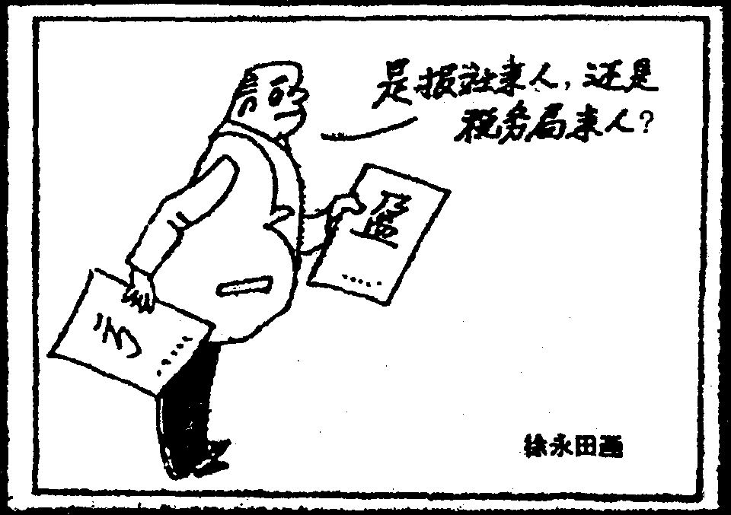
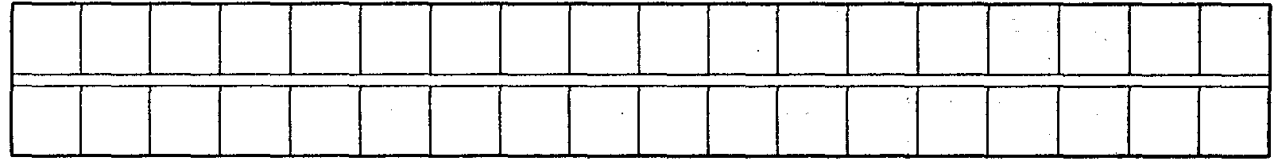
七、作文（60分）
一首小诗写道：“感激绊倒你的人，因为他强化了你的双腿/感激欺骗你的人，因为他增进了你的智慧……”凡事感激，学会感激，感激一切助你成长的人。请以“我成长中的感激”为题，写一篇文章。
要求：①立意自定；②文体自选；③不少于700字。
（命题人：姚丕利）

答题卷
选择题：（39分，每小题3分）
题序 | 1 | 2 | 3 | 4 | 5 | 6 | 7 | 8 | 9 | 10 | 11 | 12 | 13
答案
四、（21分）
14．翻译文中划线的句子。（6分）
①夷德无厌，若邻于君，疆场之患也。（3分）
译：

②寡君越在草莽，未获所伏，下臣何敢即安（3分）
译：

15．阅读试卷上的诗歌，完成下面两题。（8分）
①三首诗有何相似之处？（2分）
答： 。
考号
②请分别写出每首诗的寓意：（6分）
第一首： 。
第二首： 。
第三首： 。
16.文学常识填空（1分）
《 》、《 》
17．默写（6分，任选3题）
① ， 。（毛泽东《沁园春·长沙》）
② ， 。（郑愁予《错误》）
姓名
③ ， 。（毛泽东《沁园春·雪》）
④ ， 。（徐志摩《再别康桥》）
五、（18分）
18.答：

。（4分）
19.答：

。（5分）
班级
20.答：

。（5分）
21.答：【 】【 】（4分）
六、语言运用（12分）
22．例句：你博古通今，像滔滔不绝的历史长河，引导我们追求无穷知识。 （历史老师）
①

②

23.请补全下面的两幅对联。（4分）
上联：
下联：搏命运风浪奏出一支支悲壮的乐曲（贝多芬）
上联：炼钢铁意志 （奥斯特洛夫斯基）
下联：
24．(4分)
七、作文（60分）
一首小诗写道：“感激绊倒你的人，因为他强化了你的双腿/感激欺骗你的人，因为他增进了你的智慧……”凡事感激，学会感激，感激一切助你成长的人。请以“我成长中的感激”为题，写一篇文章。
要求：①立意自定；②文体自选；③不少于700字。
（试卷制作：姚丕利）
答案：
1.B （A.长篙ɡāo，C.发酵jiào,D.应届yīng）
2.D （A项“精典”应为“经典”，B项“醇朴”应为“纯朴”或“淳朴”，C项“遗害无穷”应为“贻害无穷”。）
3.A （①涉及，强调与对象有“关联”；波及，强调对对象产生了“影响”。③摘要，意为“摘录要点”；择要，意为“选择重要的”。③“不是……而是……”，是并列关系，否定前者而肯定后者；“不是……就是……”，是选择关系，并不能表明说话人的最终态度，这与句首“严格地讲”不太相符。或许，是表示猜测语气的副词；或者，是表示选择关系的连词）
4.C （融会贯通：参合多方面的道理而得到全面的透彻的领悟。事倍功半：形容花费的劳力大，收到的成效小。断章取义：不顾全篇文章或谈话的内容，而只根据自己的需要孤立地取其中一段或一句的意思。扣人心弦：形容诗文、表演等有感染力，使人心情激动。）
5.B （A“……等等”，重复。C“巨大的威力”后的问号改逗号。D“原始绘画不是”后的句号改为分号）
6.C 本题考查对有关“数字电视”概念的理解。原文说：“以DVD数字视盘为例，在同一个12厘米大小的盘上，其单面的容量相当于普通光盘的7倍。”这里把“同一个12厘米大小的盘”误说成“数字电视”了。其余A、B、D项信息准确，说明正确。
7.C 本题考查对“有关数字电视与模拟电视的区别”的信息。A项中“不都一样”与原文中“都不一样”意思有很大差别，故不当。B项中“微妙的变化”而原文中为“革命性变化”，故错误。D项中原文说“电视技术与计算机技术（即数字技术）融为一体”，这里说成“数字技术与计算机技术合二为一”，显然不当。只有C项与原文意思一致。
8.A 本题考查“筛选文中信息”的能力。A项中因果关系颠倒了，原文中为“数字电视的研制和开发成功，促进了广播电视、通讯和计算机的会聚与融合”。其余B、C、D项说明正确。
9.B 本题考查“根据信息推断”的能力。B项中概念混淆了，“数字技术”与平时的计算是毫不相干的两个概念，这里联系在一起了。其余A、C、D项推断正确。
10.B 荐：多次
11.B
12.B
13.C
14略
15（1）都是以竹喻人
（2） 第一首 赞美那些扎扎实实一步一个脚印，不断进取的人。
第二首 赞颂具有清纯本色和坚韧顽强意志的人。
第三首 讽刺那些徒有清纯美丽的外表，却内心空虚不学无术的人
（意思对即可）
16．略 17略
18．从最初只要求有刘易斯那样一副身材（1分），到后来希望既有一个健美的躯体又有一个了悟了人生意义的灵魂。（3分）
19．在人生道路上，每个人都有局限（2分），假设（1分）刘易斯不懂得“在超越自我局限的无尽路途上去理解幸福”这些道理，那他一定是“最不幸的人”。（2分）（意思对即可）
20．这句话在全文中进一步突出人活着就是要追求努力的中心，并以此结尾，含义深长，令人回味。（2分）作者认为精神（心灵）上的缺陷比生理上的残疾对人生影响更严重，或：人在生理上的残疾并不可怕，对自我超越和人生追求的缺失才是最可怕的。（3分）（意思对即可）
21．B、D。B项作者认为“‘史铁生的不能跑’和‘刘易斯的不能跑得更快’是完全等同的，都足以成为沮丧与痛苦的根源”，前面必须有个“如果不能在超越自我局限的无尽路途上去理解幸福”的前提，单独说结论就错了。D项史铁生说的“白日梦”是一种心理学概念，与“白日做梦”是两码事，故错误。（4分，答对一个给2分，答对两个给4分，多于两个答案不给分）
22.略 23.略
24. [图文转换]（4分）讽刺（揭露、批评等）了一些人两面三刀、沽名钓誉、弄虚作假的行为（行径、做法等）。（评分标准：意思对即可。如答成“有些人对报社说盈利，对税务局说亏损”等类似流于现象说明的，酌评1--2分。若把主题重点落在报社或税局上，答成“报社制造假新闻”“新闻报喜不报忧”等、“税务局偏听偏信，流失税源”“税务局不作调查，让一些人偷逃税款”等，不得分。）

